|  |  |  |  |
| --- | --- | --- | --- |
| 文档编号 | Discuz_result_001 | 保密等级 | 机密 |
| 作者 | 白星星 | 最后修改日期 | 2021_5_28 |
| 审核人 | 白星星 | 最后审批日期 | 2021_5_28 |
| 批准人 | 白星星 | 最后批准日期 | 2021_5_28 |

discusz论坛性能测试结果

2021

## 测试结果

#### 多个用户登录退出（100并发用户数）

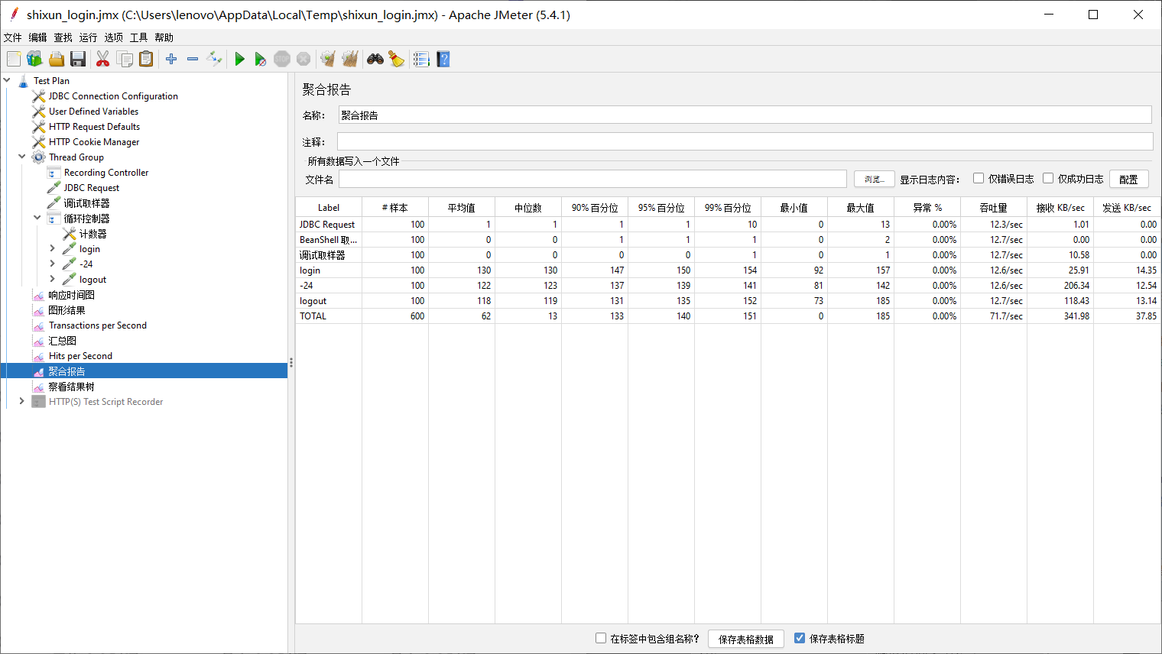

每秒点击数截图如下：

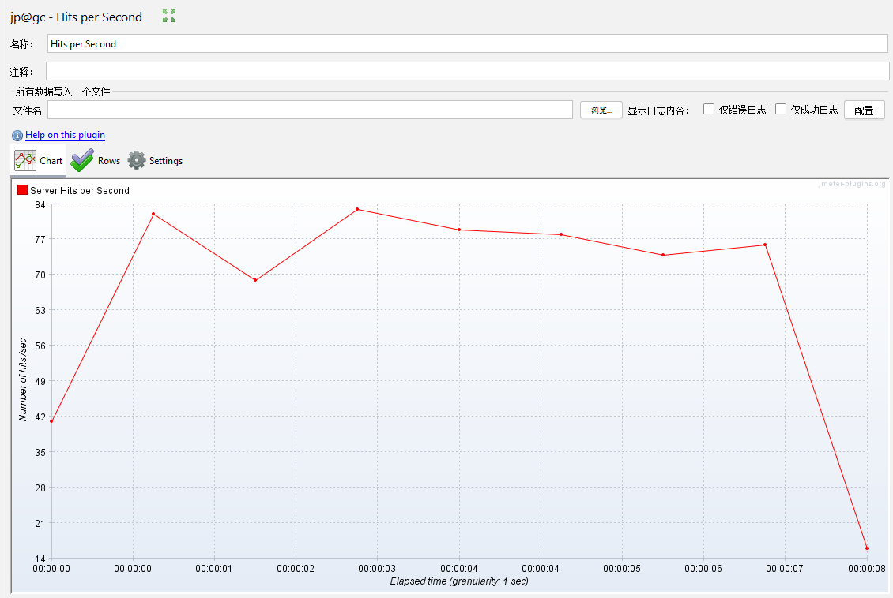

每秒钟处理事务截图如下：

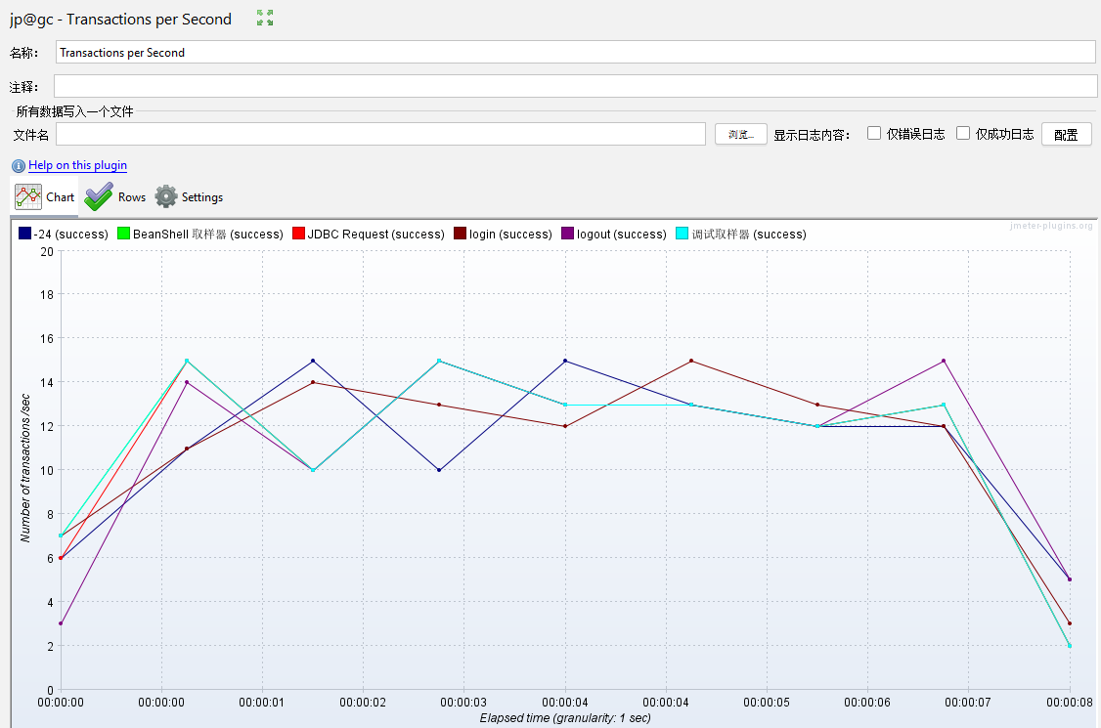

图形结果：

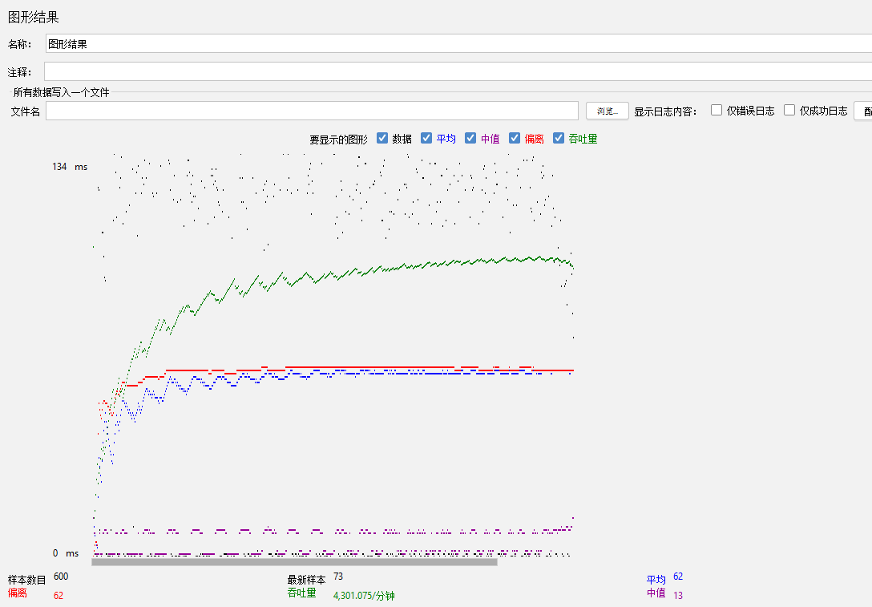

测试执行查看结果树截图如下：

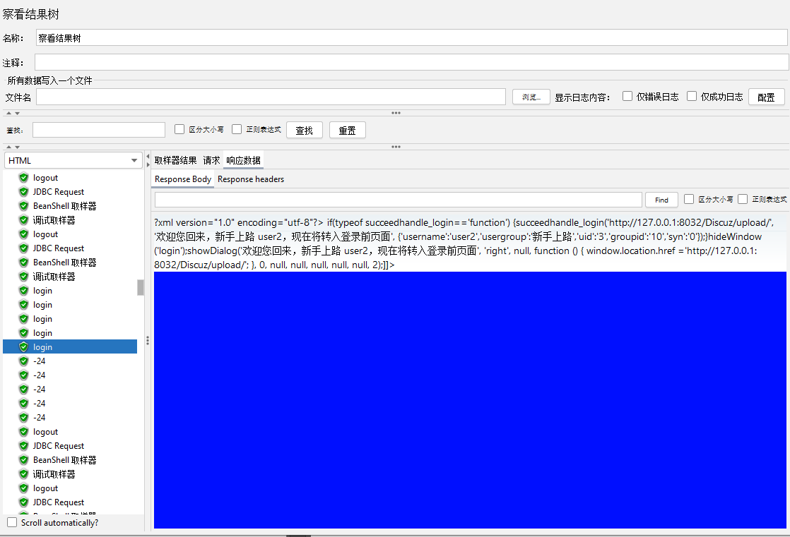

#### 多个用户登录退出（200并发用户数）

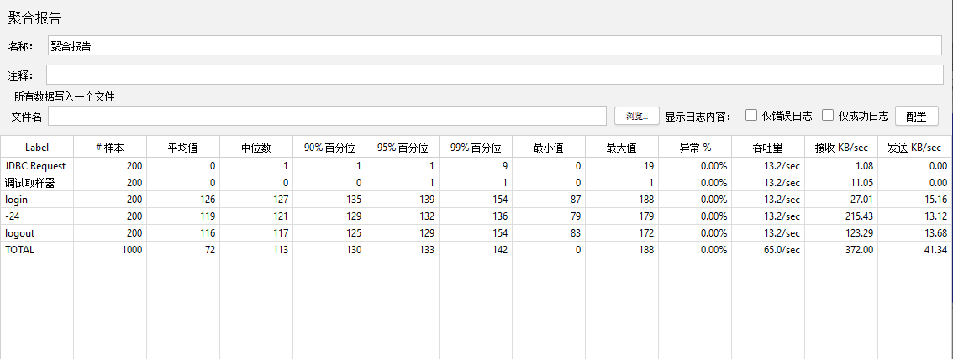

每秒点击数截图如下：

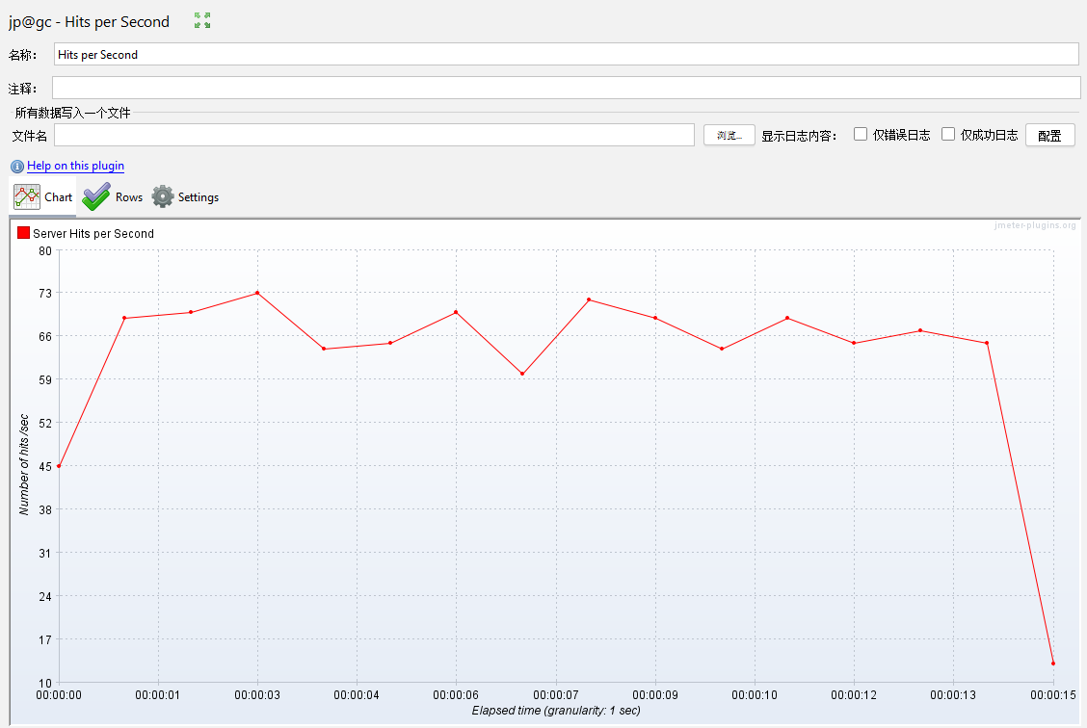

每秒钟处理事务截图如下：

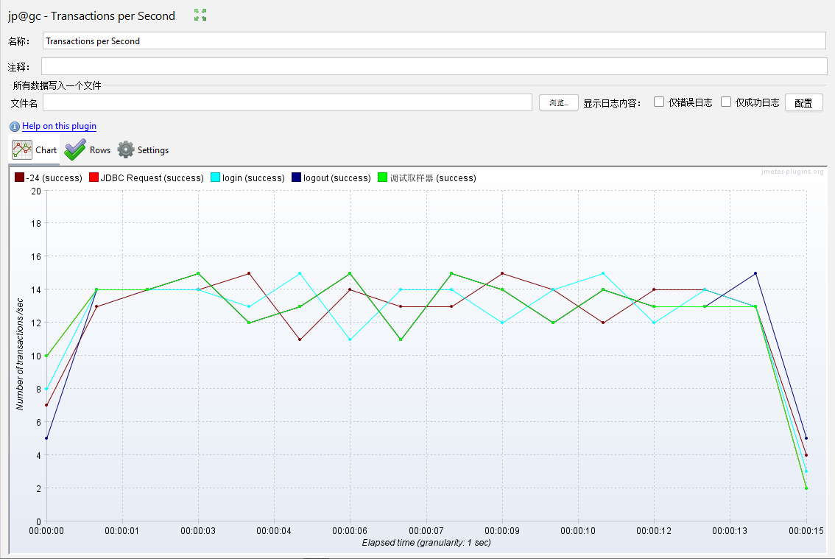

图形结果：

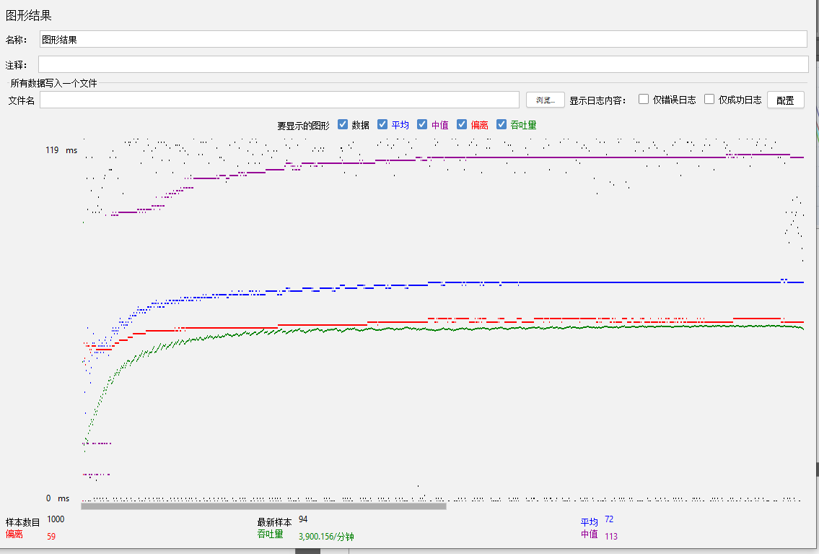

测试执行查看结果树截图如下：

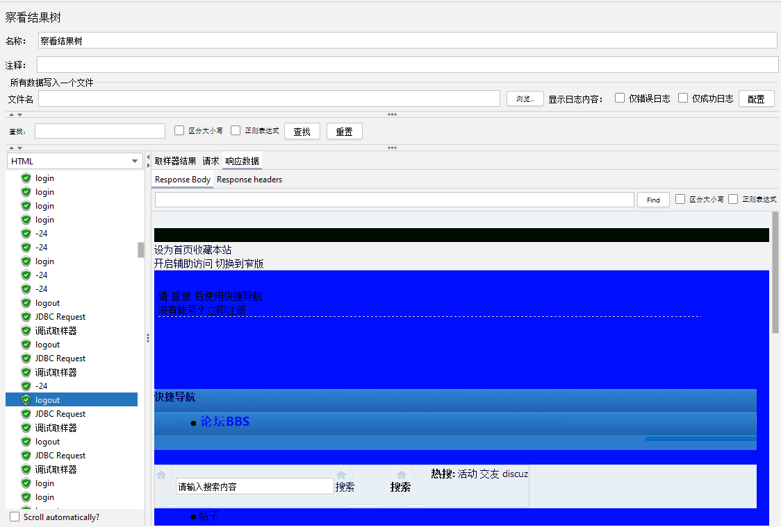

#### 多个用户登录退出（300并发用户数）

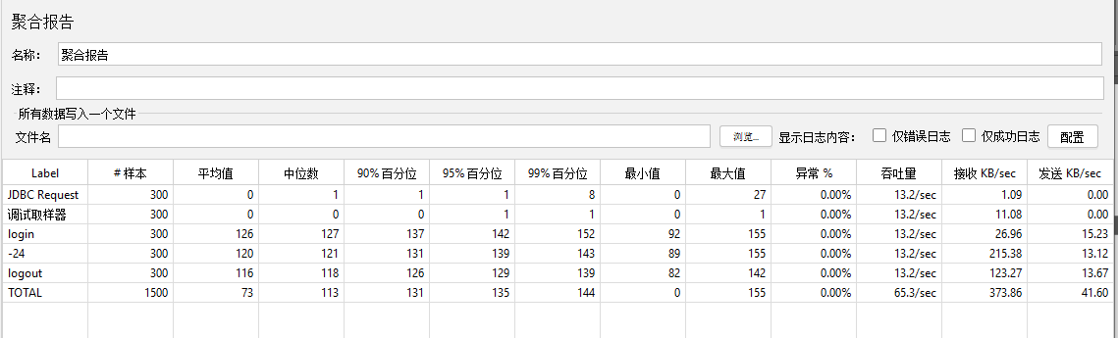

每秒点击数截图如下：

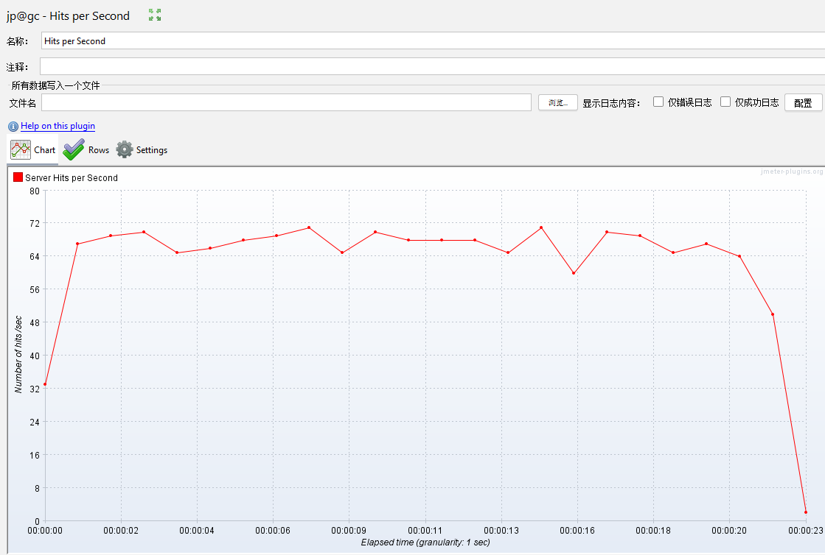

每秒钟处理事务截图如下：

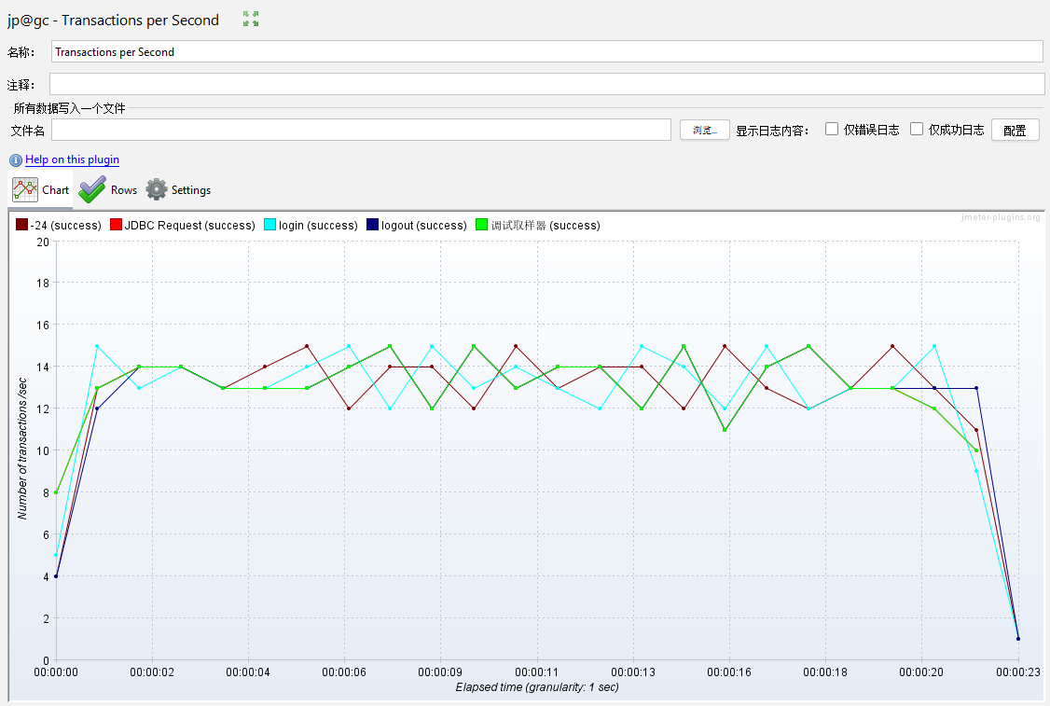

图形结果：

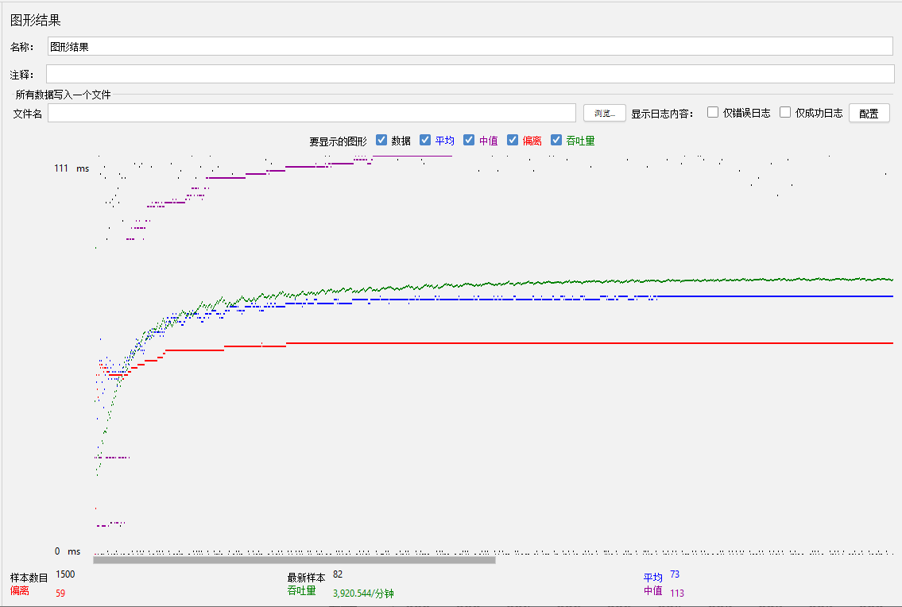

测试执行查看结果树截图如下：

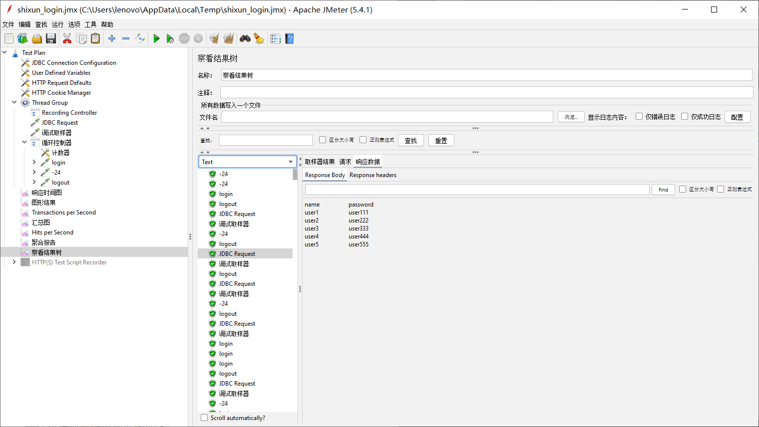

多用户登陆退出结果分析：

此次并发测试用户登陆，采用阶梯加压并发测试模式，并发用户数从100递增到300，并未对服务器造成高度负载，服务器运行平稳。设置100用户并发的压力分析，响应速度很快，完全再用户的感觉快速响应时间内，设置300用户并发的压力分析，响应时间在用户可接受的范围之内，服务器内存使用率比较，服务器运行平稳。

#### 多用户发帖发帖（100并发用户数）

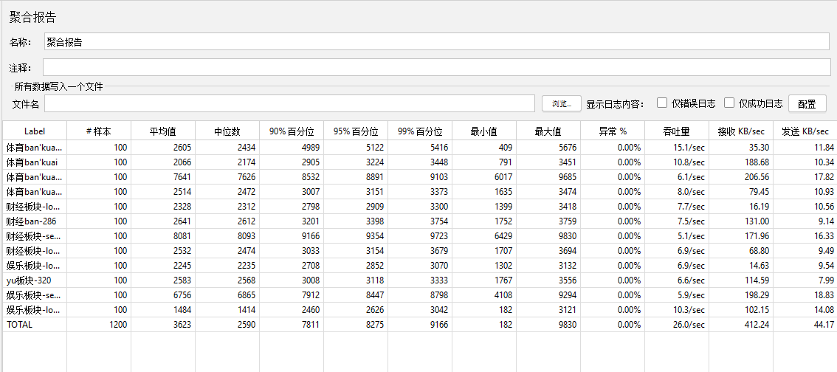

响应时间截图如下：

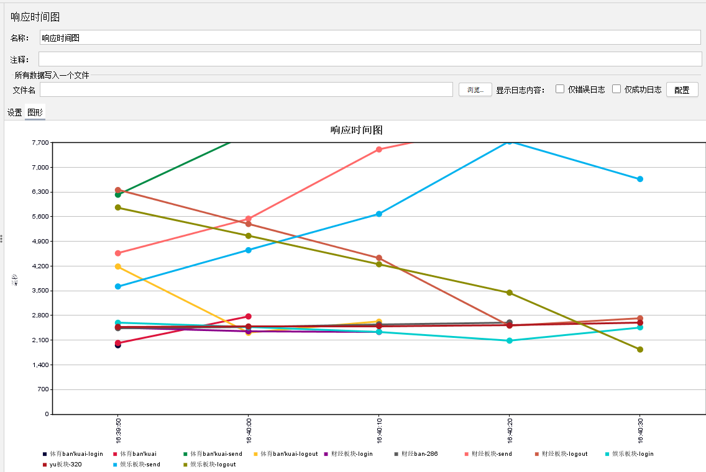

每秒点击数截图如下：

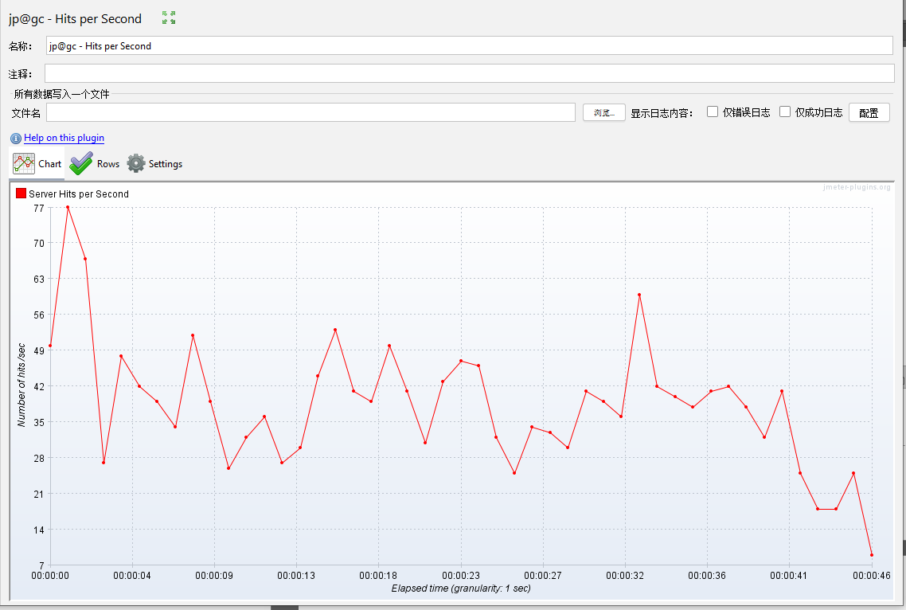

每秒钟处理事务截图如下：

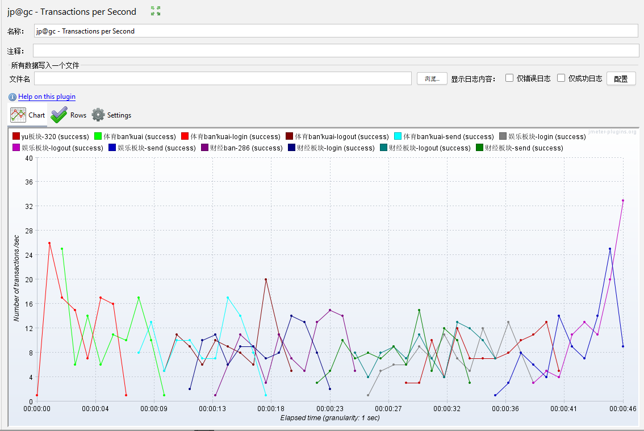

图形结果：

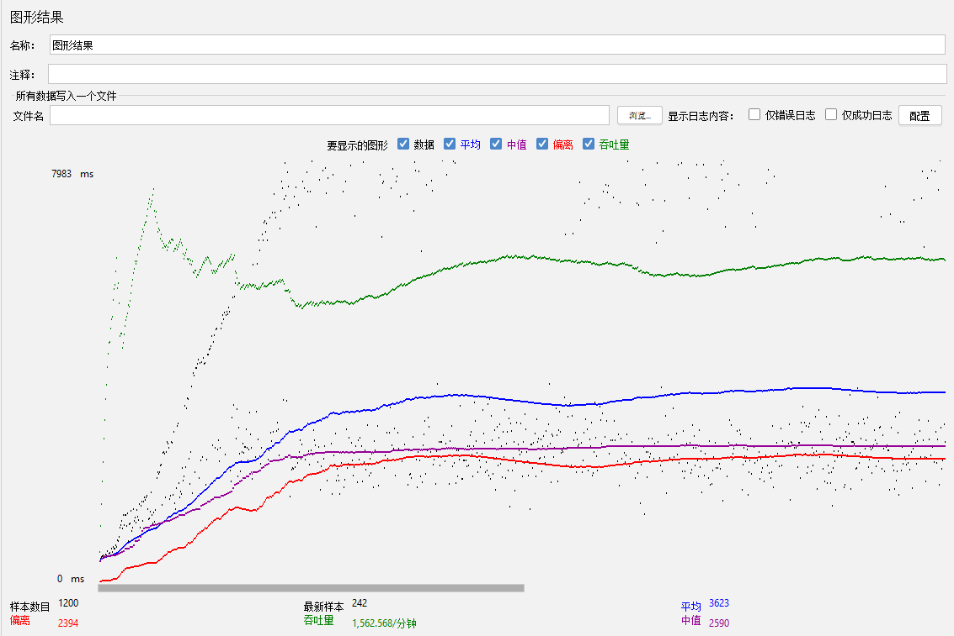

测试执行查看结果树截图如下：

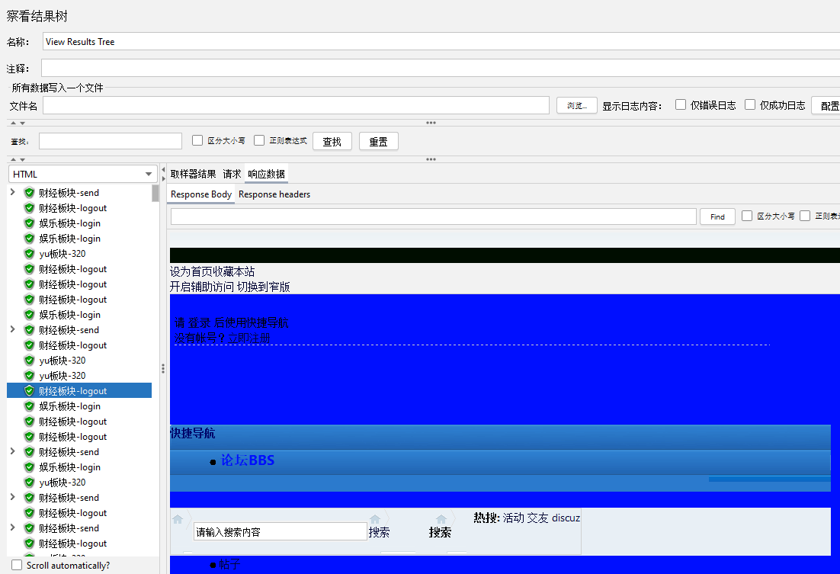

#### 多用户发帖（200并发用户数）

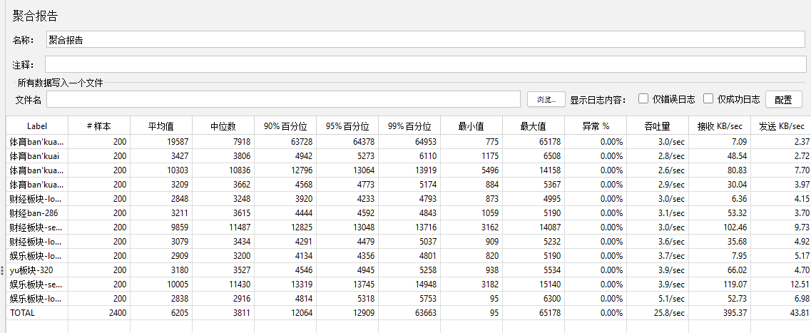

响应时间截图如下：

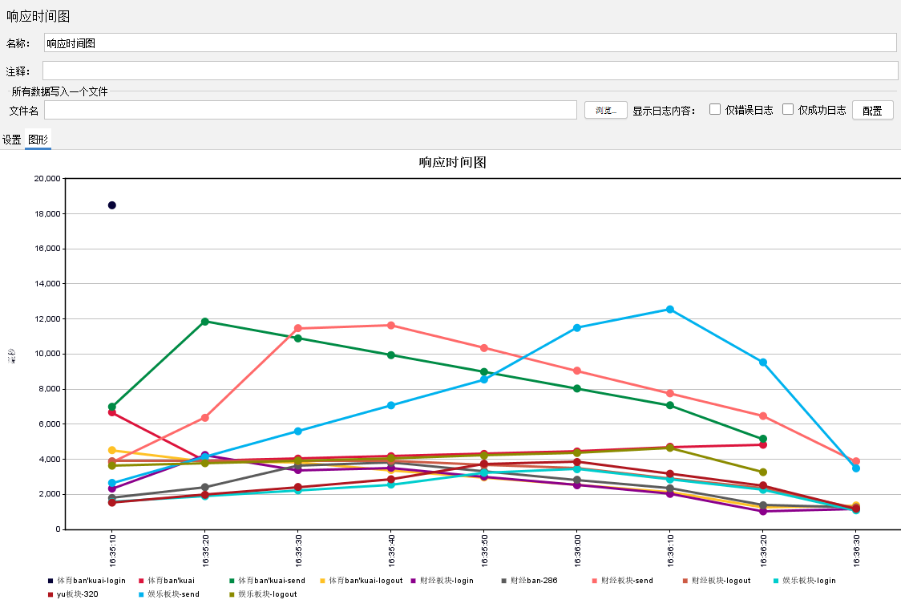

每秒点击数截图如下：

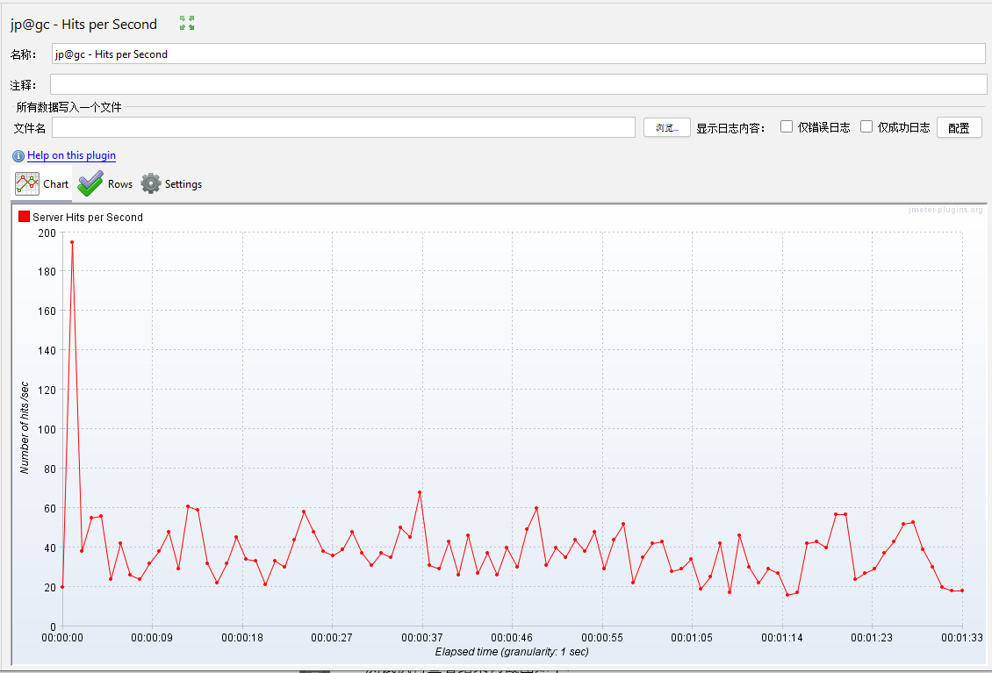

每秒钟处理事务截图如下：

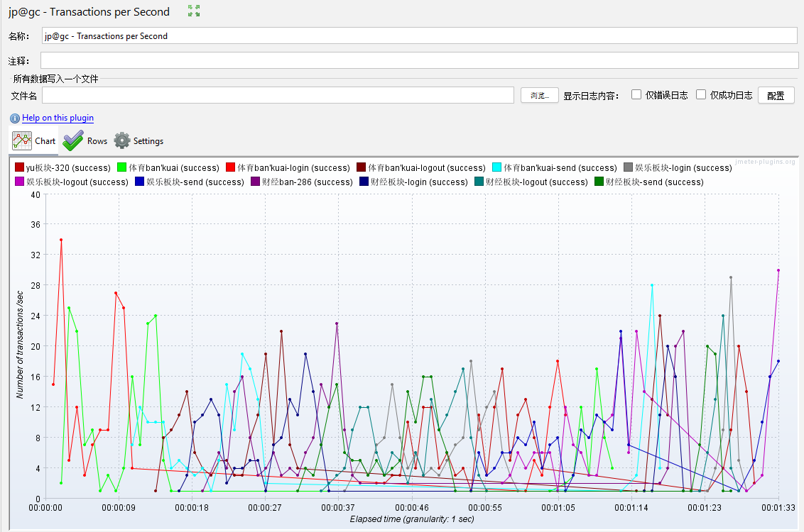

图形结果：

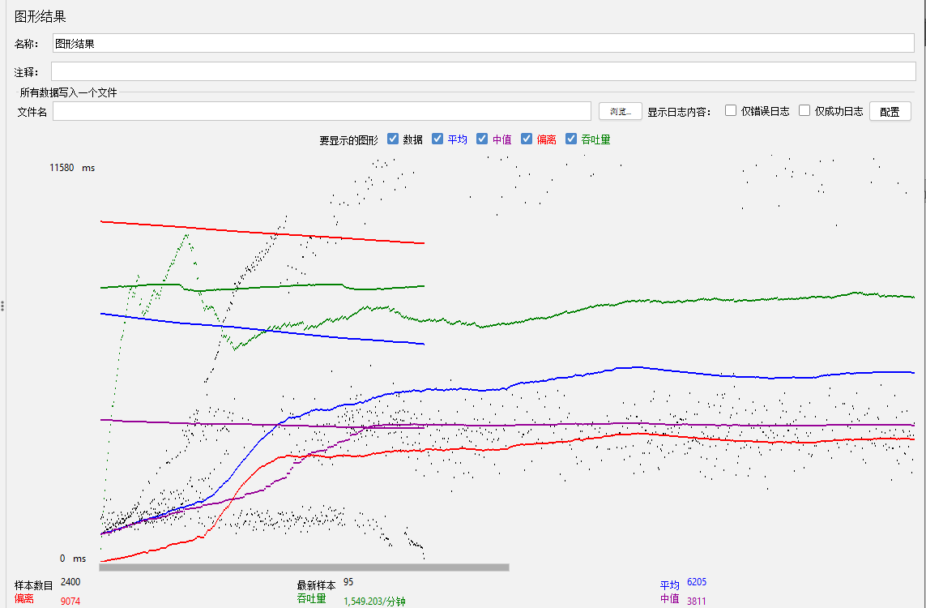

测试执行查看结果树截图如下：

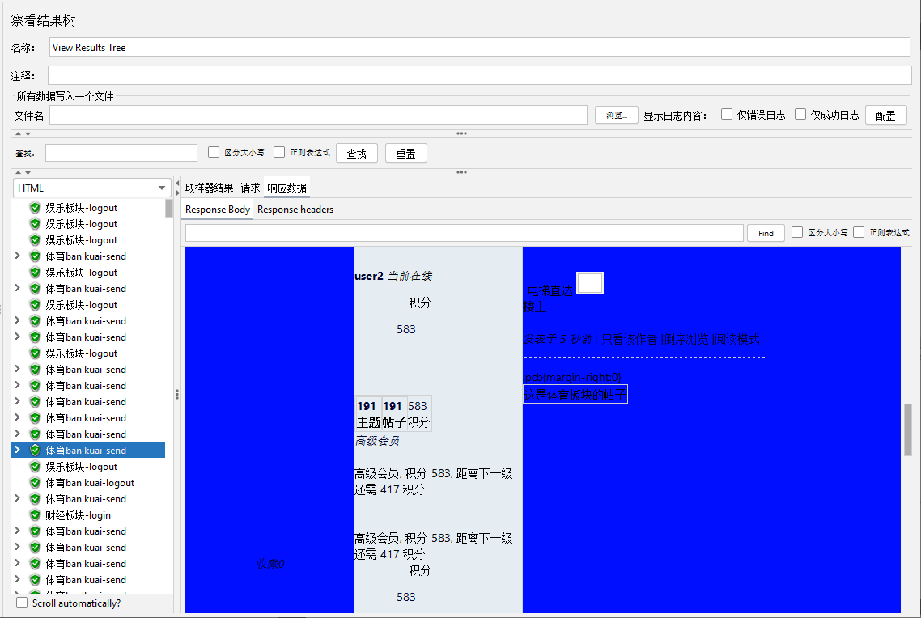

#### 多用户发帖（300并发用户数）

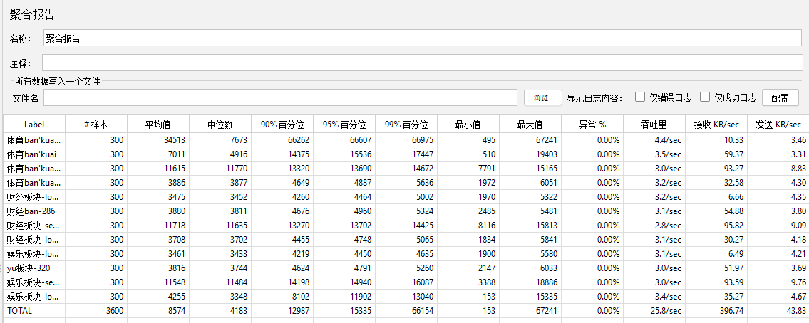

响应时间截图如下：

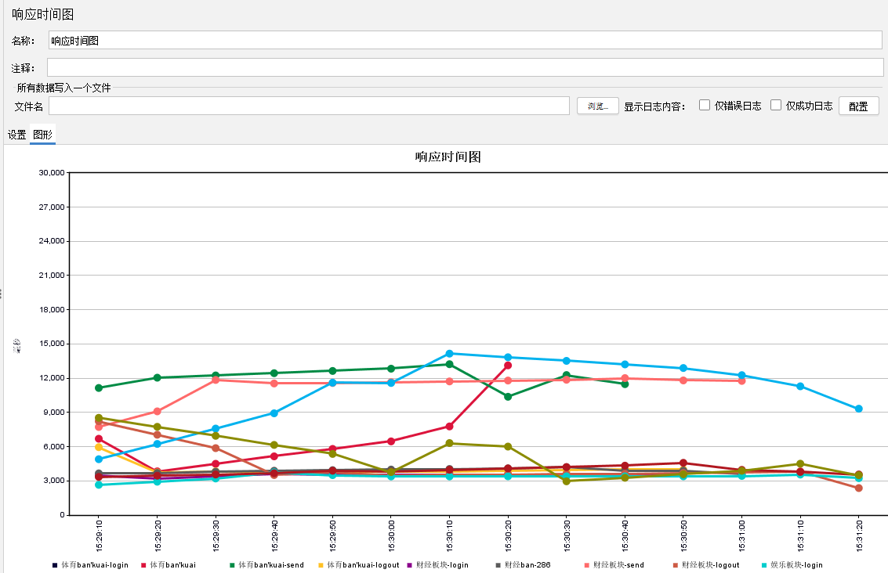

每秒点击数截图如下：

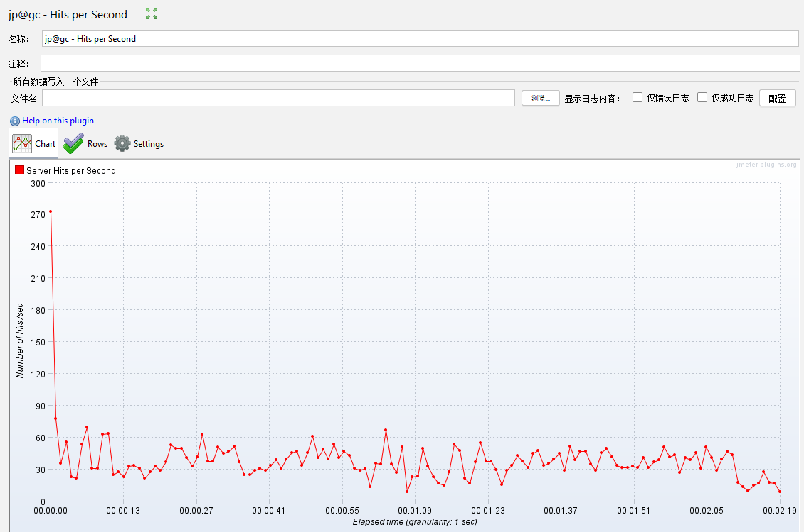

每秒钟处理事务截图如下：

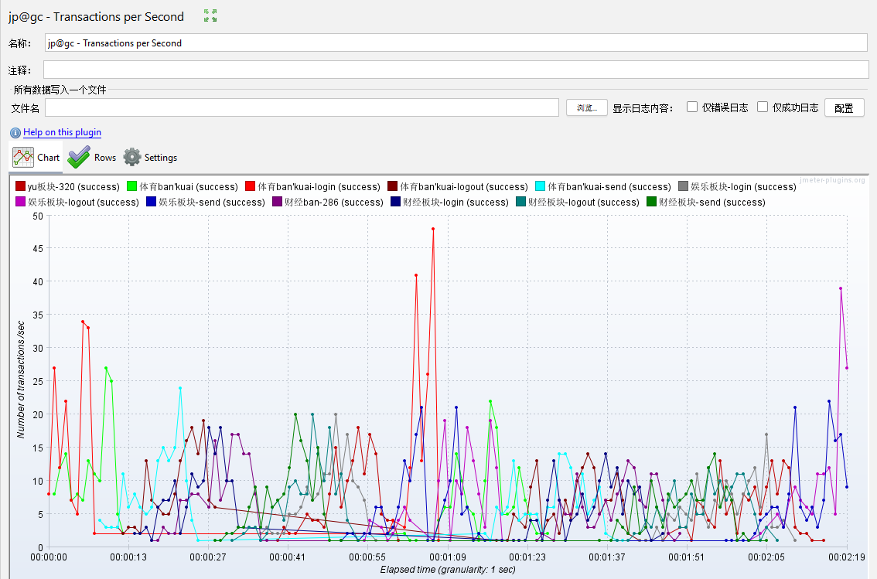

图形结果：

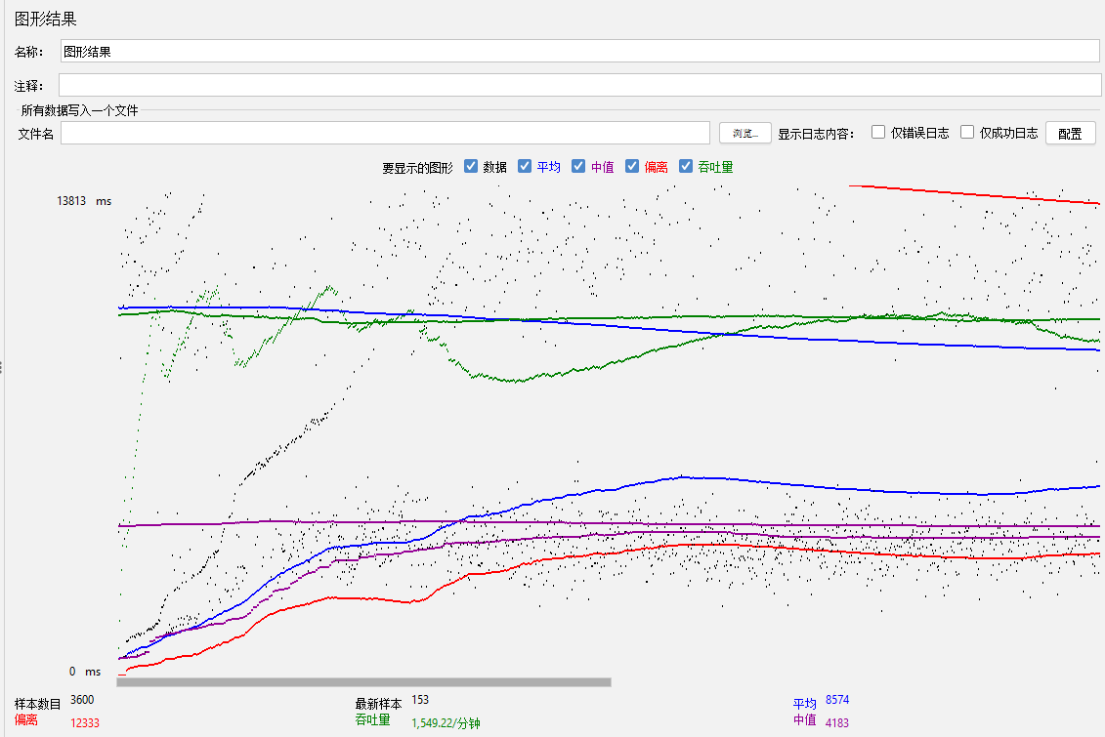

测试执行查看结果树截图如下：

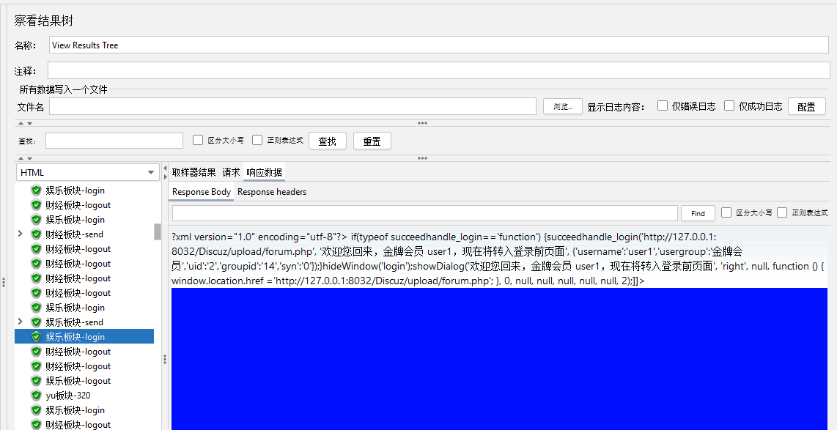

多用户发帖结果分析：

此次并发测试用户发帖，采用阶梯加压并发测试模式，并发用户数在100时，并未对服务器造成高度负载，服务器运行平稳，但是增加到200甚至300的时候，服务器运行出现了一点缓慢，每秒钟点击量也下降，响应时间有一部分为12000ms。设置100用户并发的压力分析，响应速度很快，完全再用户的感觉快速响应时间内，设置300用户并发的压力分析，响应时间在用户可接受的范围之内，服务器内存使用率还可以，服务器运行效率稍微低。